Додаток 2
до Порядку надання відомостей з Єдиного державного реєстру юридичних осіб, фізичних осіб - підприємців та громадських формувань
(пункт 2 розділу II)
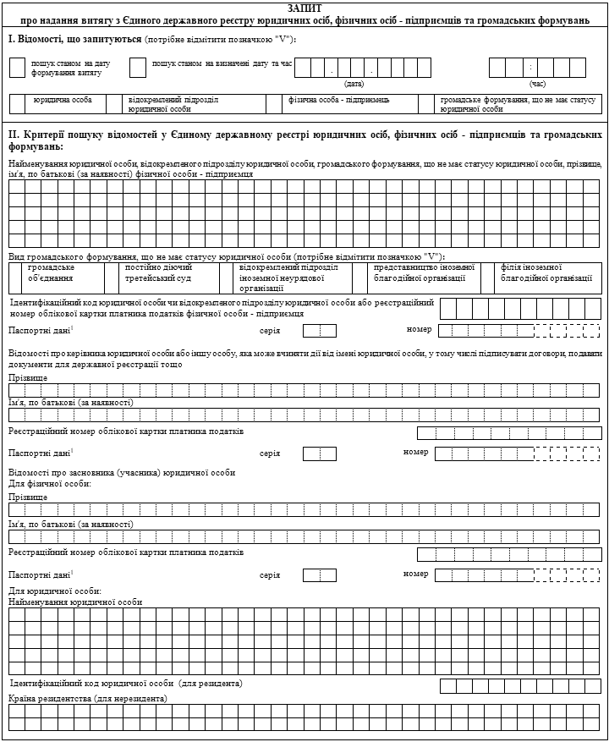
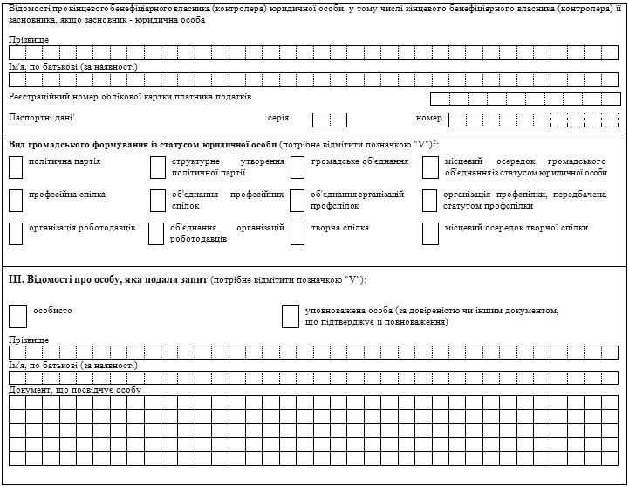
____________
¹ Для фізичних осіб, які мають відмітку в паспорті про право здійснювати платежі за серією та номером паспорта.
² Критерій пошуку застосовується виключно разом з одним або декількома з критеріїв пошуку щодо юридичної особи.
Усього подано сторінок:
____________  (дата) | ____________  (підпис) |  | ___________________________________  (прізвище, ініціали заявника)

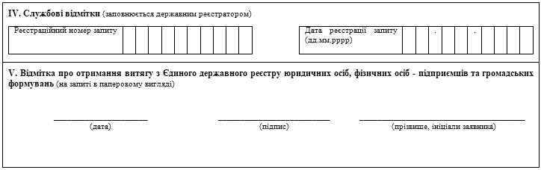

 | VII. Відомості про державні органи та органи місцевого самоврядування як юридичні особи, що додатково вносяться до витягу з Єдиного державного реєстру юридичних осіб, фізичних осіб - підприємців та громадських формувань
 |  | 1. |  | Усі відомості, визначені пунктами 2 - 16.
 |  | 2. |  | Види діяльності.
 |  | 3. |  | Дані про розпорядчий акт, на підставі якого створено юридичну особу (крім місцевих рад та їхніх виконавчих комітетів).
 |  | 4. |  | Відомості про керівника юридичної особи.
 |  | 5. |  | Відомості про осіб, які можуть вчиняти дії від імені юридичної особи, у тому числі підписувати договори тощо.
 |  | 6. |  | Інформація для здійснення зв'язку з юридичною особою.
 |  | 7. |  | Дата і номер запису в Єдиному державному реєстрі.
 |  | 8. |  | Дані про відокремлені підрозділи юридичної особи.
 |  | 9. |  | Дані про перебування юридичної особи у процесі припинення, у тому числі дані про рішення щодо припинення юридичної особи, відомості про комісію з припинення (ліквідатора, ліквідаційну комісію тощо) та про строк, визначений органом, що прийняв рішення про припинення юридичної особи, для заявлення кредиторами своїх вимог.
 |  | 10. |  | Дані про скасування рішення органу, що прийняв рішення про припинення юридичної особи.
 |  | 11. |  | Дані про юридичних осіб, правонаступником яких є зареєстрована юридична особа.
 |  | 12. |  | Дані про юридичних осіб - правонаступників.
 |  | 13. |  | Місце зберігання реєстраційної справи в паперовій формі.
 |  | 14. |  | Дані про надання відомостей з Єдиного державного реєстру.
 |  | 15. |  | Відомості, отримані в порядку інформаційної взаємодії між Єдиним державним реєстром та інформаційними системами державних органів.
 |  | 16. |  | Дані про хронологію реєстраційних дій.
 | ____________  (дата) |  | ____________  (підпис) |  | ___________________________________  (прізвище, ініціали заявника)

